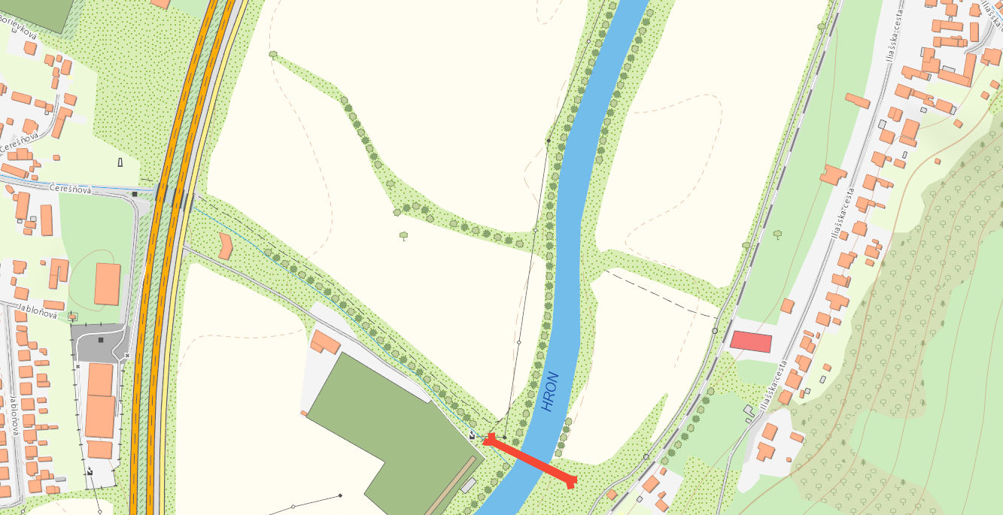**Umiestnenie cyklistickej lávky:**

**Legenda:**

Cyklistická lávka



**Legenda:**

Cyklistická lávka